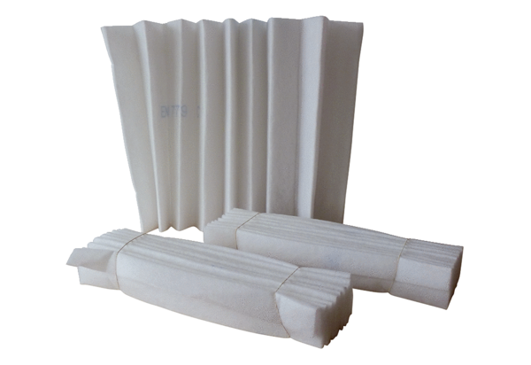Filtre à air, rechange FF 40Unité de conditionnement : 3 piècesGamme: C
Numéro de référence : 0093.0234Fabricant : MAICO

